《操作系统》课程实验报告
实验名称 | 页面置换算法的模拟 |  |  |  |  | 实验序号 | 6
姓 名 | 邓婉敏 | 系院专业 | 信管 | 班 级 | 16 | 学 号 | 10207160498
实验日期 | 2012年12月 |  | 指导教师 | 丘文锋 |  | 成 绩
一、实验目的和要求
通过编程实现，加深对页面置换算法的理解
二、实验预习内容
设计一个虚拟存储区和内存工作区，并使用下述算法计算访问命中率。最近最少使用算法（LRU）;最佳淘汰算法(OPT);最少访问页面算法(LFU);最近最为经常使用算法(NUR);本实验的程序设计基本上按照实验内容进行，即首先用srand()和rand()函数定义和产生指令序列，然后将指令序列变换成相应的页地址流，并针对不同的算法计算出相应的命中率。
- 实验设备
1. 硬件≥8GB
2. 内存≥1GB
3. 磁盘文件格式 NTFS，以支持打的镜像文件
4.操作系统 Win32 XP +
5.软件V irtualBox Red Hat Linux Server ISO 安装软件包
四、实验内容及步骤
1．严格按照电子实验书内容，认真分析代码

2．编写程序框架,敲入代码

3．用./a.out调试运行

4 . 分析结果

（说明若是编程实验，以流程图说明基本程序逻辑，列举主要函数的定义及基本用法，说明程序实现的基本原理）
五、实验结果、分析与心得
《粘贴你的结果》可以截屏
1、最近最少使用算法LRU输出结果如下：
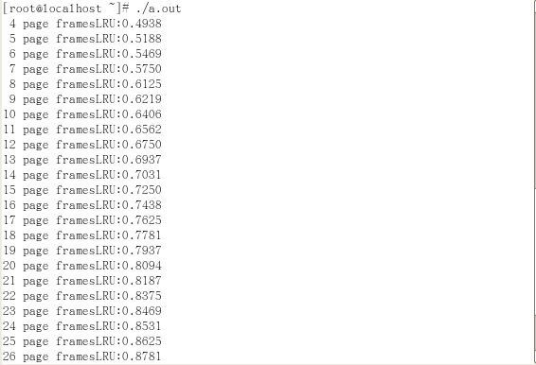
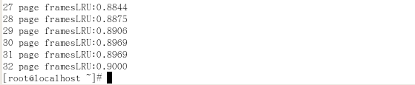
- NRU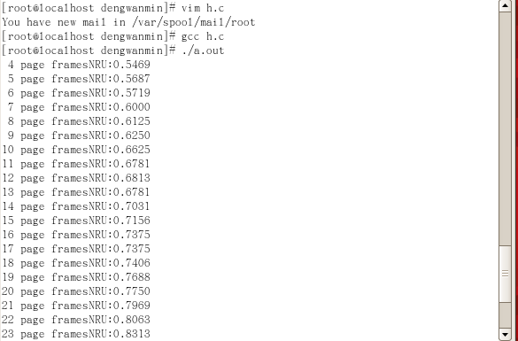
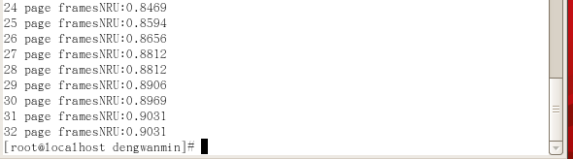
- 最佳淘汰算法OPT
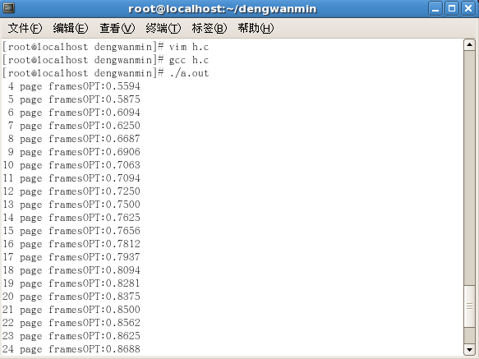

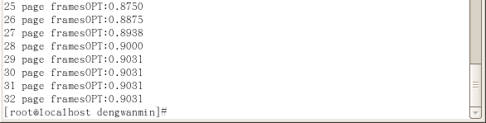
最少访问页面算法LFU
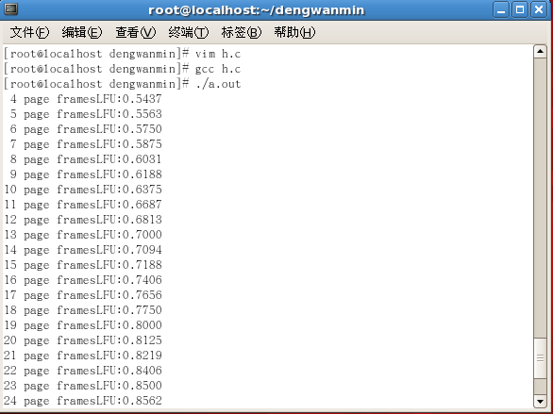
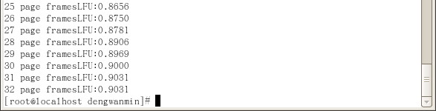

心得
通过实验，对页面置换算法包括的最近最少使用算法（LRU）;最佳淘汰算法(OPT);最少访问页面算法(LFU);最近最为经常使用算法(NUR)的理解加深了，有了一定的收获与感悟。
教师评语：

成绩:

教师签字：

实验报告编写说明：

- 实验名称和实验编号：填写以所用实验指导书内容为准；
- 系院专业：填写学生所在的系院和专业中文名称，可以简述（如计算机科学与技术）；
- 班级：填写学生所在的自然班号（7位）；
- 实验目的和要求、实验项目摘要：填写以所用实验指导书内容为准；
- 实验预习内容：填写学生实验前所做的准备情况（包括资料查阅和上机预学）；
- 实验结果与分析：填写实验结果完成情况和实验中所遇问题及解决方法（或体会）；
- 成绩：由指导教师填写，采用中文五级制。

注：* 实验报告填写时，注意输入信息的字体格式（宋体、五号），如果用复制应采用选择性粘贴的 “无格式文本”方法完成；
* 实验结果文件另外送交存档（文件目录存储结构由指导教师指定）。

